Договор № ___/2_-ТГ
услуг по транспортировке газа

г. Новосибирск «___» ______ 202_ г.

Газораспределительная организация общество с ограниченной ответственностью «АльфаГазСтройСервис», именуемая в дальнейшем «ГРО», в лице директора Петренко Кирилла Дмитриевича, действующего на основании устава, с одной стороны, и
_____________________________________, именуемое (ый) в дальнейшем Потребитель, в лице _________________________________, действующий на основании (заполняется на основании реквизитов организации), с другой стороны,
вместе именуемые «стороны», заключили настоящий договор услуг по транспортировке газа (далее по тексту - договор) о нижеследующем:
Термины и определения
Используемые в договоре термины и определения применяются в значении, придаваемом им Федеральным законом Российской Федерации «О газоснабжении в Российской Федерации» № 69-ФЗ от 31.03.1999г., Правилами поставки газа в Российской Федерации, утвержденными Постановлением Правительства Российской Федерации от 05.02.1998г. № 162, Правилами безопасности сетей газораспределения и газопотребления, утвержденными Приказом Ростехнадзора от 15.11.2013 г. № 542, Положением об обеспечении доступа организаций к местным газораспределительным сетям, утвержденным Постановлением Правительства Российской Федерации от 24.11.1998г. № 1370, Методическими указаниями по регулированию тарифов на услуги по транспортировке газа по газораспределительным сетям, утвержденными Приказом ФСТ России № 411-э/7 от 15.12.2009 г.

«Поставщик» - собственник газа или уполномоченное им лицо, осуществляющее поставки газа Потребителю.
«Потребитель» – юридическое лицо, приобретающее газ у Поставщика и использующее его в качестве топлива или сырья.
«Газораспределительная организация» (ГРО) – специализированная организация, владеющая на праве собственности или на ином законном основании газораспределительной сетью и оказывающая услуги по транспортировке газа.
«Газораспределительная сеть» - совокупность имущественных объектов, принадлежащих ГРО на праве собственности или ином законном основании, непосредственно используемых для транспортировки газа Потребителю.
«Транспортировка газа» – перемещение газа по газораспределительной сети ГРО, в том числе в транзитном потоке.
1. Предмет договора

  - ГРО обязуется оказывать услуги по транспортировке природного газа Потребителю по газораспределительной сети, а Потребитель - получать (отбирать) газ и оплачивать ГРО услуги по транспортировке газа, исходя из фактических объемов транспортированного (выбранного) газа.
  - ГРО оказывает услуги по транспортировке газа Потребителю по газораспределительной сети до точки подключения (до границы раздела балансовой принадлежности).
  - Транспортировка газа осуществляется для следующих объектов Потребителя:
Наименование объекта | Месторасположение объекта

2. Условия транспортировки газа.

  - Объемы транспортируемого газа по настоящему договору определяются в соответствии с договором поставки газа, заключенным между Потребителем и Поставщиком газа и указываются сторонами в Приложении № 1 к настоящему договору
  - Поставляемый газ должен соответствовать показателям качества, предусмотренным ГОСТ 5542-87 «Газы горючие природные для промышленного и коммунально-бытового назначения». Ответственность за качество газа несет Поставщик.
  - Перечень газопотребляющего оборудования (установок) Потребителя с указанием его проектной мощности определен в Приложении № 2 к настоящему договору.
В случае изменения состава и параметров газопотребляющего оборудования Потребитель в месячный срок обязуется письменно уведомить ГРО о таких изменениях.
  - В рамках настоящего договора Потребитель обязан:
    - Получать (отбирать газ) равномерно в течение месяца в пределах среднесуточной нормы, а при необходимости – по согласованному между Поставщиком, Потребителем и ГРО диспетчерскому графику.
    - Предоставить ГРО договор поставки газа не позднее чем за 15 дней до начала его действия. В случае изменения/заключения договора поставки газа в течение календарного года Потребитель предоставляет соответствующее соглашение/договор ГРО в течение 5-ти рабочих дней с момента их подписания.
    - Оплачивать оказанные ГРО услуги по транспортировке газа в порядке и на условиях, установленных настоящим договором.
    - Представлять сведения о количестве транспортированного (принятого) газа ГРО в соответствии с порядком и в сроки, установленные настоящим договором.
    - Обеспечить техническое обслуживание и безопасную эксплуатацию принадлежащих ему газопроводов и газоиспользующего оборудования.
    - Иметь резервные виды топлива в количестве, обеспечивающем нормальную и бесперебойную работу газопотребляющих установок в течение 3 суток на случай полного прекращения транспортировки газа. Потребитель обязан обеспечить своевременный перевод газопотребляющих установок на резервный вид топлива в случае прекращения транспортировки газа. Потребитель также обязан принять все меры, необходимые для предотвращения возникновения ущерба вследствие прекращения транспортировки газа.
    - Самостоятельно ограничить или прекратить отбор газа в следующих случаях:
- по письменному указанию Поставщика об ограничении или прекращении поставки газа;
- при отсутствии договорных объемов поставки газа;
- в случае аварии или инцидента на опасном производственном объекте, а также в случае обнаружения вновь открывшихся обстоятельств, влияющих на промышленную безопасность;
- неудовлетворительного состояния объектов газового хозяйства и газоиспользующих установок Потребителя, создающих аварийную ситуацию и угрозу для жизни обслуживающего персонала, и населения;
- при обнаружении нарушений требований Правил безопасности систем газораспределения и газопотребления на объекте Потребителя;
Возобновление отбора газа Потребителем производится только после получения письменного разрешения ГРО.
В случае нарушения Потребителем указанного пункта ГРО вправе произвести принудительное ограничение или прекращение отбора газа Потребителем. Расходы, связанные с принудительным ограничением или прекращением отбора газа Потребителем, а также его возобновлением покрываются за счет средств Потребителя.
  - Стороны обязаны письменно уведомлять друг друга о технически необходимом сокращении, полном прекращении транспортировки или отбора газа в следующие сроки:
- при плановой остановке - за 30 суток;
- при неплановой остановке - за 3 суток;
- при возникновении аварийной ситуации - немедленно.
Письменным уведомлением в этих случаях будут признаваться подписанные органом управления одной из сторон заказное письмо, письмо или телеграмма (телефонограмма, факсограмма), отправленные и поступившие в адрес органа управления другой стороны.
  - Стороны обязаны немедленно сообщать друг другу об авариях и инцидентах на объектах газоснабжения, ведущих к нарушению режима транспортировки, либо приема (отбора) газа.
  - Стороны обязаны за свой счет обеспечить устойчивую телекоммуникационную связь по телефонам:
ГРО: тел/факс (383) 201-04-30; (383) 201-04-29 (с 8 до 18 часов местного времени), АДС 287-04-04 (круглосуточно).
Потребитель: тел. _________________________.

3. Порядок учета газа

  - Количество газа, транспортируемого Потребителю в рамках настоящего договора, определяется ГРО по результатам измерений приборов учета газа, принадлежащих Потребителю. Приборы учета газа должны быть исправны, иметь сертификат об утверждении типа и поверены в органах Государственной метрологической службы, опломбированы Поставщиком газа или ГРО. Ответственность за надлежащее состояние приборов учета, их исправность, своевременную поверку возлагается на Потребителя.
  - При неисправности узлов учета газа, по которым производится определение количества газа, а также при несоответствии их требованиям действующих стандартов и правил, количество транспортированного газа определяется по проектной мощности газоиспользующих установок исходя из их 24 часовой работы.
Под неисправностью узлов учета газа стороны понимают такое состояние этих приборов, при котором они не соответствуют хотя бы одному из требований нормативно-технической документации, включая требование о наличии действующего поверительного клейма, пломбы Поставщика газа или ГРО.
  - Потребитель обязан обеспечить в рабочее время (согласно режиму работы Потребителя) беспрепятственный допуск представителей ГРО к приборам учета газа для их визуального осмотра и фиксации измерений объемов газа с составлением соответствующего акта, подписанного уполномоченными представителями сторон.
  - Учет газа производится в соответствии с действующими стандартами и нормативными документами. За единицу объема газа принимается 1 м³ при стандартных условиях.
  - Расчетным (отчетным) периодом по настоящему договору является календарный месяц.
  - Учет количества транспортируемого газа за расчетный период производится с 10-ти часов 1 (первого) числа расчетного (календарного) месяца до 10-ти часов 1 (первого) числа месяца, следующего за расчетным месяцем (время московское).
  - Сведения о количестве транспортируемого (принятого) газа за расчетный (отчетный) месяц Потребитель передает ГРО до 10 часов (время московское) 2 (второго) числа месяца, следующего за расчетным месяцем по телефонам: тел./факс (383) 201-04-30, (383) 201-04-29 или на электронную почту по адресу: alfagaz@bk.ru.
В случае непредставления Потребителем сведений о количестве транспортированного (принятого) газа за расчетный месяц до 2 (второго) числа месяца, следующего за расчетным месяцем, ГРО определяет количество транспортированного газа в соответствии с объемами, указанными в Приложении №2.
  - Потребитель обязуется в срок до 10 (десятого) числа месяца, следующего за расчетным, предоставить ГРО копию акта поданного-принятого газа за расчетный месяц, подписанного Поставщиком и Потребителем, путем направления факсограммы по телефону (383) 201-04-30 или направления на электронную почту ГРО: alfagaz@bk.ru.
  - ГРО оформляет объемы газа, транспортированного Потребителю, актами сдачи-приемки оказанных услуг по транспортировке газа в 2-х экземплярах. Указанные акты ГРО направляет Потребителю с обязательным подтверждением в получении.
Потребитель в течение 5 (пяти) дней с момента получения акта сдачи-приемки оказанных услуг по транспортировке газа обязан подписать акт и вернуть его ГРО.
Подписанный обеими сторонами акт является основанием для проведения расчетов Потребителя с ГРО за транспортировку газа за расчетный период.
  - При наличии разногласий Потребитель отражает в акте сдачи-приемки оказанных услуг по транспортировке газа свое особое мнение и вправе в дальнейшем обратиться в Арбитражный суд Новосибирской области. До принятия решения арбитражным судом для проведения расчетов принимается объем газа, указанный в акте по данным ГРО.
  - В случае непредставления Потребителем в ГРО подписанного акта сдачи-приемки оказанных услуг по транспортировке газа в срок, указанный в пункте 3.9. договора, указанный акт считается принятым Потребителем на указанных в нем условиях.

4. Цена и порядок расчетов

4.1. Стоимость услуг ГРО по транспортировке газа определяется на основании тарифа ГРО, утвержденного Федеральной службой по тарифам (ФСТ России).
4.2. Изменение тарифа на транспортировку газа не требует внесения изменений в договор и доводится ГРО до Потребителя. Стоимость услуг по транспортировке газа по настоящему договору считается измененной с даты, установленной Федеральной службой по тарифам.
4.3. Отнесение Потребителя к группам, по которым дифференцируется тариф на транспортировку, осуществляется исходя из годового объема транспортировки газа на текущий год.
4.4. Расчет стоимости услуг за транспортировку газа производится исходя из объема транспортировки газа по каждому объекту, указанному в пункте 1.3. настоящего договора.
4.5. Тариф на услуги ГРО по транспортировке газа Потребителю, установлен исходя из планируемого объема газа (Приложение №1), подлежащего транспортировке в текущем году, в размере:

Наименование объекта | Тариф (руб./1000 м3)  без учета НДС | Основание
Приказ ФСТ РФ №88-э/1
от 23.04.2014 г.
НДС - 20% уплачивается Потребителем сверх установленного тарифа.
4.6. При перерасходе газа без предварительного согласования с Поставщиком и ГРО, Потребитель оплачивает ГРО дополнительно стоимость услуг транспортировки объема газа, отобранного им сверх установленного договором поставки, с применением коэффициента, предусмотренного пунктом 17 Правил поставки газа в Российской Федерации, утвержденных Постановлением Правительства Российской Федерации № 162 от 05.02.1998г.:
- с 15 апреля по 15 сентября – 1,1;
- с 16 сентября по 14 апреля – 1,5.
4.7. Расчеты за услуги по транспортировке газа производятся Потребителем ежемесячно до 10 (десятого) числа месяца, следующего за расчетным месяцем, с момента предоставления полного пакета документов: счета, акта выполненных работ и счет - фактуры.
4.8. Расчеты производятся путем перечисления денежных средств на расчетный счет ГРО, указанный в разделе 10 настоящего договора.
4.9. В платежных документах в графе «назначение платежа» Потребителем указывается дата заключения и номер настоящего договора, месяц, за который производится оплата, и назначение платежа: «за транспортировку газа».
4.10. Обязательства Потребителя по оплате услуг по транспортировке газа считаются исполненными в момент поступления денежных средств на расчетный счет ГРО.
В случае возникновения задолженности по оплате услуг по транспортировке газа поступившие денежные средства засчитываются в счет погашения ранее образовавшейся задолженности независимо от периода платежа, указанного Потребителем в платежных поручениях.
4.11. Ежеквартально, до 25 числа месяца, следующего за отчетным кварталом, стороны подписывают акт сверки. В акте сверки отражаются стоимость оказанных услуг по транспортировке газа и размер оплаченных Потребителем услуг по транспортировке газа. Указанный акт сверки должен быть возвращен ГРО в 10-дневный срок с момента получения.

5. Ответственность сторон

5.1. При неоплате Потребителем за транспортировку газа в сроки, установленные настоящим договором, ГРО имеет право в десятидневный срок после предварительного уведомления Потребителя, ограничить или полностью прекратить транспортировку газа Потребителю. Возобновление транспортировки газа производится по соглашению сторон после погашения задолженности Потребителя перед ГРО.
5.2. За нарушение сроков оплаты, предусмотренных пунктом 4.7. настоящего договора, Потребитель уплачивает ГРО неустойку в форме пени в размере 1/300 ключевой ставки Банка России, действующей на день уплаты неустойки, от неуплаченной суммы за каждый день просрочки.
5.3. Стороны согласовали, что у Сторон не возникает права на получение с другой Стороны процентов на сумму долга за период пользования денежными средствами в соответствии с пунктом 1 статьи 317.1 Гражданского кодекса Российской Федерации.
5.4. ГРО не несет ответственности за прекращение, перебои или другие нарушения (отклонения) в предоставлении услуг по транспортировке газа, вызванные действиями (бездействием) Поставщика газа или третьих лиц, отвечающих за подачу газа в газораспределительную сеть ГРО.
5.5. В случае неисполнения или ненадлежащего исполнения обязательств по договору стороны несут ответственность в соответствии с законодательством Российской Федерации.

6. Урегулирование споров

6.1. Все споры, разногласия или требования, связанные с заключением, изменением, исполнением или прекращением договора разрешаются сторонами путем переговоров.
6.2. Неразрешенные споры и разногласия передаются на рассмотрение в Арбитражный суд Новосибирской области в порядке, предусмотренном действующим законодательством Российской Федерации.

7. Срок действия договора

7.1. Настоящий договор вступает в силу с момента подписания его сторонами и действует по _______202_ года (включительно).
В части расчетов за оказанные услуги по транспортировке газа - до полного исполнения сторонами своих обязательств.
7.2. Срок действия договора может быть продлен по соглашению сторон с оформлением дополнительного соглашения к настоящему договору.

8. Обстоятельства непреодолимой силы

8.1. Ни одна из сторон не несет ответственности за полное или частичное неисполнение своих обязательств по договору, если это явилось следствием действий обстоятельств непреодолимой силы, а именно: наводнение, пожар, землетрясение, война или военные действия, которые начались после заключения договора, а также действий государственных органов власти Российской Федерации, если эти обстоятельства и действия непосредственно повлияли на исполнение сторонами своих обязательств по договору.
8.2. Если вышеуказанные обстоятельства непосредственно влияют на выполнение обязательств в период исполнения договора, срок выполнения сторонами своих обязательств может быть продлен по их согласию соответственно на время действия обстоятельств непреодолимой силы.
8.3. Сторона, для которой исполнение взятых на себя обязательств становится невозможным, должна незамедлительно направить другой стороне письменное уведомление с указанием обстоятельства непреодолимой силы, предположительном сроке его действия. Факты, изложенные в уведомлении, должны быть подтверждены свидетельством Торгово-промышленной палаты Российской Федерации.
8.4. В том случае, если такое уведомление не было направлено или направлено не вовремя, стороны имеют право рассматривать вышеуказанные обстоятельства как причину, не препятствующую выполнению другой стороной принятых на себя обязательств.

9. Прочие условия

9.1. Стороны в период действия договора обязуются предоставлять друг другу информацию, необходимую для своевременного и надлежащего исполнения сторонами своих обязательств по настоящему договору.
9.2. Стороны обязуются в трехдневный срок уведомлять друг друга об изменении юридических и почтовых адресов, телефонных номеров и банковских реквизитов. Неисполнение стороной настоящего пункта лишает ее права ссылаться на то, что предусмотренные договором уведомление или платеж не были произведены надлежащим образом.
9.3. После подписания договора все предварительные переговоры и связанная с ним переписка теряют юридическую силу.
9.4. Настоящий договор составлен в двух экземплярах, имеющих одинаковую юридическую силу, по одному для каждой из сторон.
9.5. Приложениями к настоящему договору являются:
Приложение № 1 – Планируемый объем газа, подлежащий транспортировке для объектов __________________.
Приложение № 2 – Перечень газопотребляющего оборудования (установок) на объектах __________________ .
Приложение № 3 - Приказ ФСТ России об утверждении тарифов на услуги по транспортировке газа по газораспределительным сетям ООО «АльфаГазСтройСервис» №88-э/1 от 23.04.2014 г.

10. Адреса, реквизиты, подписи сторон

ГРО (Газораспределительная организация) | ПОТРЕБИТЕЛЬ
ООО «АльфаГазСтройСервис»  Юридический адрес: 630004, город Новосибирск,  ул. Челюскинцев, 14/2, офис 311.  Почтовый адрес: 630004, г. Новосибирск, а/я 26  Тел./факс (383) 201-04-30, (383) 201-04-29  Эл. почта: alfagaz@bk.ru  ИНН: 5407057232, КПП: 540701001  Р/сч. 407 028 107 030 000 028 65  Банк «Левобережный» (ПАО), г. Новосибирск,  БИК 045004850  К/с 301 018 101 000 000 008 50  Директор  ______________________/К. Д. Петренко/ | Реквизиты ПОТРЕБИТЕЛЯ  ____________________/_________________/

Приложение № 1
к договору услуг по транспортировке газа
№ __/2_-ТГ от «__» _________ 202_ г.

Планируемый объем газа, подлежащий транспортировке
для объектов (наименование потребителя) на период __________ (млн. м³)

Наименование объекта | В год | 1 квартал |  |  | 2 квартал |  |  | 3 квартал |  |  | 4 квартал
 | 0,509
 |  | Январь | Февраль | Март | Апрель | Май | Июнь | Июль | Август | Сентябрь | Октябрь | Ноябрь | Декабрь

ГРО: | ПОТРЕБИТЕЛЬ:
Директор ООО «АльфаГазСтройСервис»  ______________________/К. Д. Петренко/ |  | ____________________/__________________/

Приложение № 2
к договору услуг по транспортировке газа
№ __/2_-ТГ от «__» _________ 202_ г.

Перечень газопотребляющего оборудования (установок) на объектах
(наименование потребителя)

№ | Наименование объекта | Наименование газопотребляющего оборудования (установки)  (тип, марка) | Кол-во  шт. | Единичная мощность, Гкал/час | Максимальное  часовое  газопотребление  тыс. м³/час
1
2

ГРО | ПОТРЕБИТЕЛЬ
Директор ООО «АльфаГазСтройСервис»  ______________________/К. Д. Петренко / |  | ____________________/____________/

Приложение № 3
к договору услуг по транспортировке газа
№ __/2_-ТГ от «__» _________ 202_ г.

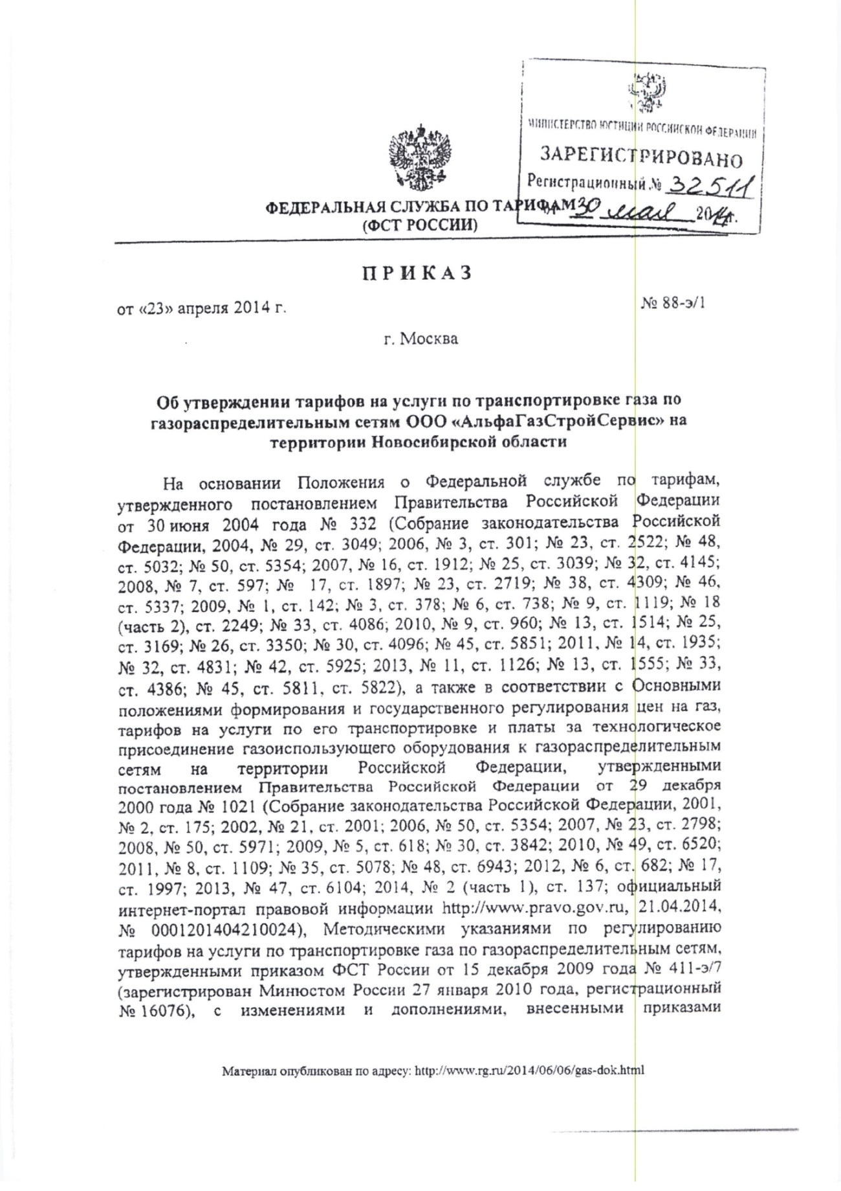

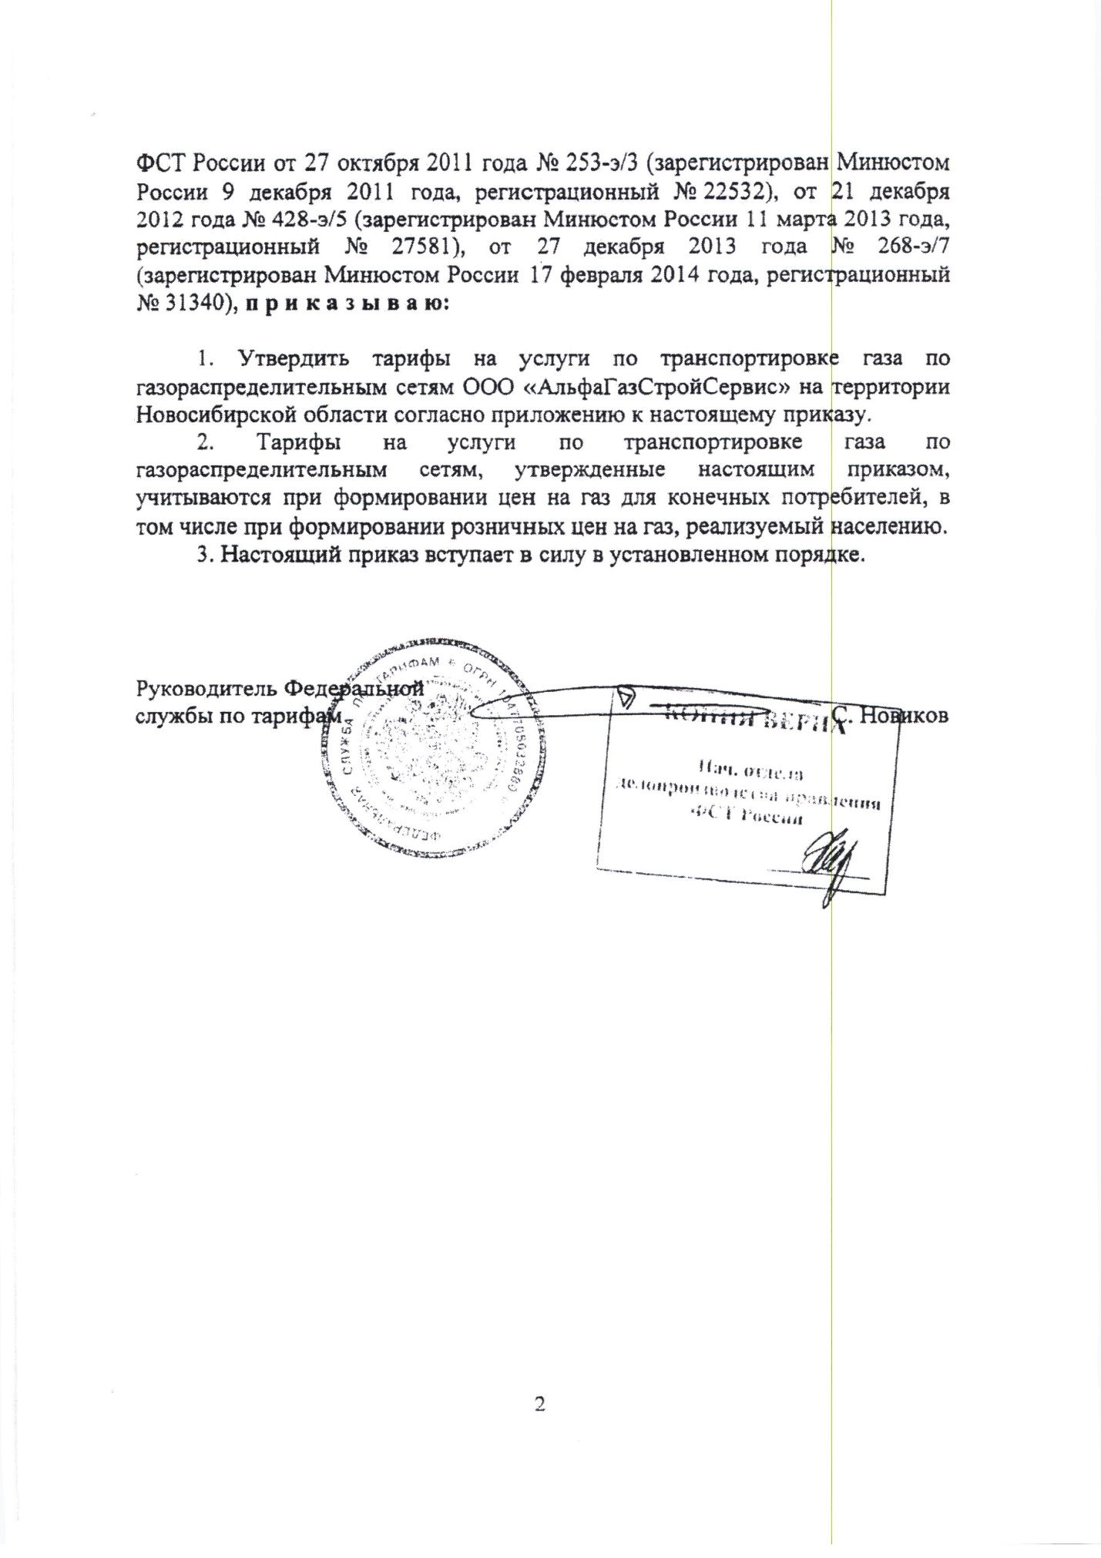

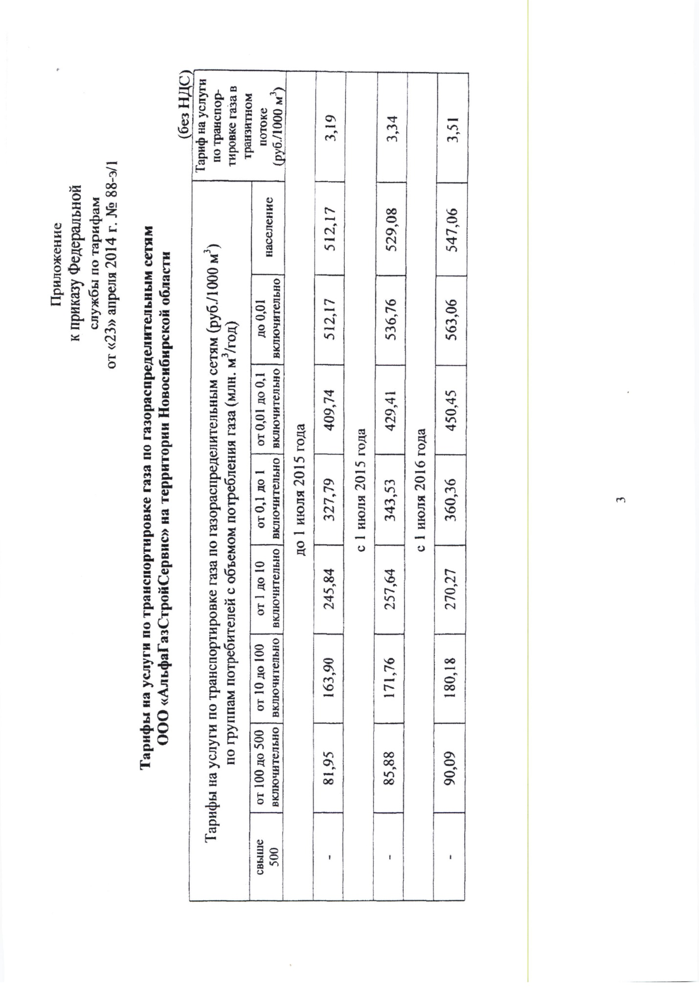
ГРО: | ПОТРЕБИТЕЛЬ:
Директор ООО «АльфаГазСтройСервис»  ______________________/К. Д. Петренко/ |  | ____________________/____________/

